COMO CONSEGUI A CURA DE UM PRE-CANCER

PRANA é o nome de uma substância etérica que alimenta nosso sistema neuro-glandular. Sem o PRANA vital nosso sistema nervoso se enfraquece. Quanto mais PRANA recebemos, mais fortes se tornam nossos nervos. Essa é a teoria indu-yogue da respiração.

Hermes, o Trimegisto, chama essa substância de TELESMA. Assim, lemos na Tábua de Esmeraldas:

“O Sol é o pai, a Lua é a mãe, o vento o embalou em seu ventre, a Terra é sua alma;

O Pai de tudo, o Telesma do mundo está nisto.

Seu poder é pleno, se é convertido em Terra.”

Sol, Lua, Atmosfera, Terra: eis as fontes de Prana.
Ele é visível em um dia nublado quando olhamos a atmosfera com uma perda do foco exato. Você deve olhar para as nuvens e depois desfocar avisão: Aparecerá algo semelhante a um enxame de espermatozoides luminescentes. Isso é PRANA.
Os filósofos jônios o chamavam de "eter", e os alquimistas o denominam "azoto".
O mito bíblico dá sua origem como saindo da boca de JAVEH, sendo o sopro de Deus nas narinas de Adão. É por meio desse sopro de JAVEH que o Homem original se torna vivo.

A única maneira dos nossos ancestrais explicarem o efeito do PRANA foi fazendo nossa respiração ser uma dádiva divina! Porque seu efeito é realmente maravilhoso: "E formou o Senhor Deus o homem do pó da terra, e soprou-lhe nas narinas o fôlego da vida; e o homem tornou-se alma vivente" (Gênesis 2:7).

UM CASO CLÍNICO DE CURA
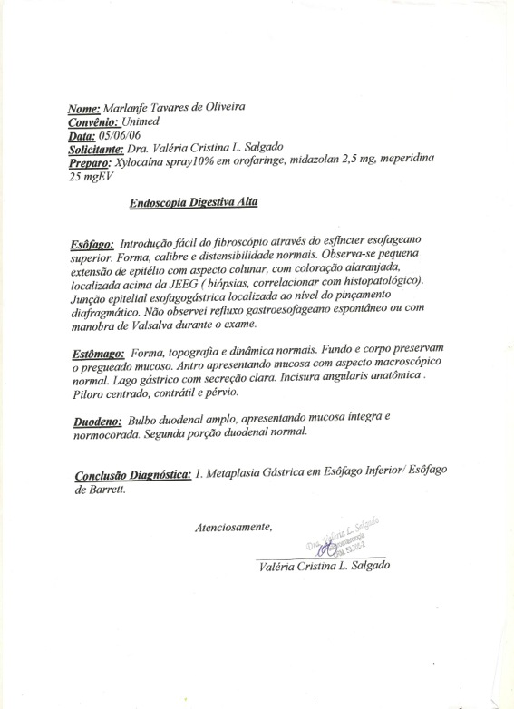
O exame acima, de junho de 2006, traz um diagnóstico perigoso: esôfago de Barret. Isso é um pré-câncer!
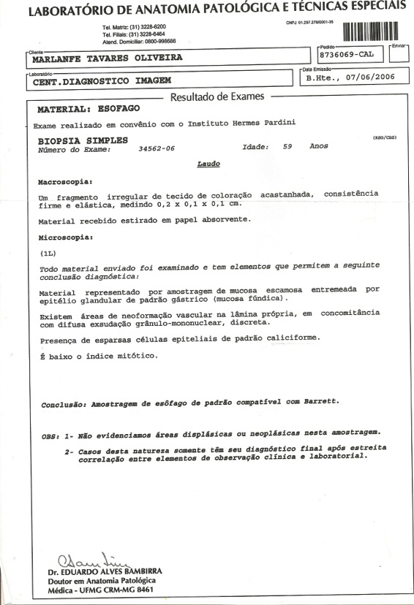
A biópsia exibida acima, feita no mesmo mês (junho de 2006), confirma o diagnóstico. Conclusão: Barret !
Em 2011 mudei de médico. O novo profissional pediu exames comprobatórios do pré-câncer no mês de agosto de 2011. O laudo médico nega a existência de Barret.
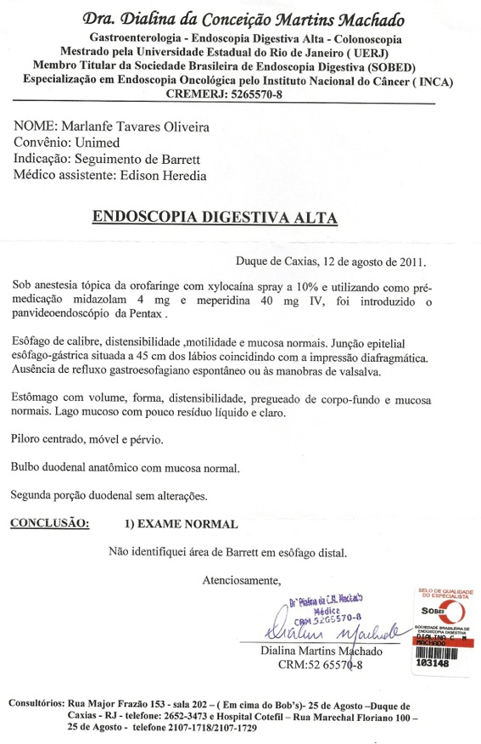

Meu médico não queria aceitar que isso fosse possível. Não se conhece medicamento algum que faça regredir um esôfago de BARRET. Por isso ele pediu mais um exame acompanhado de biopsia. O laudo médico foi redigido em março de 2012: tecido gástrico normal.
A biópsia é de abril de 2012. Nega a existência de METAPLASIA GÁSTRICA, ou ESÔFAGO DE BARRET !

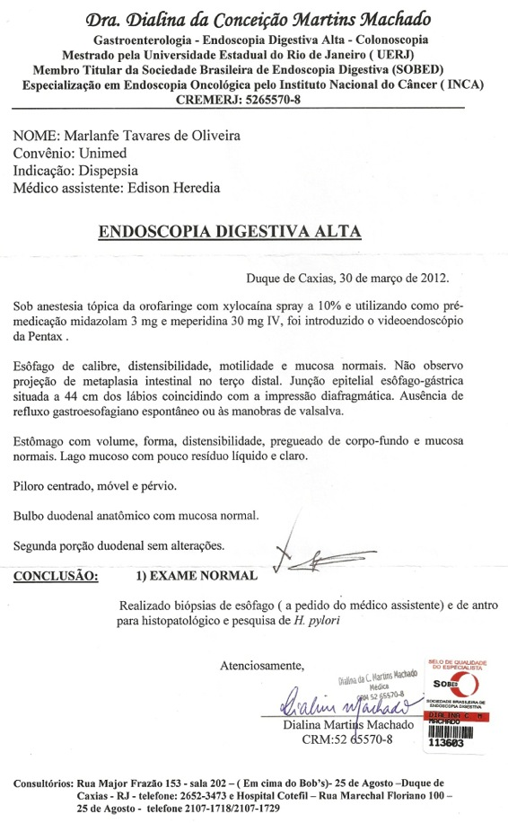
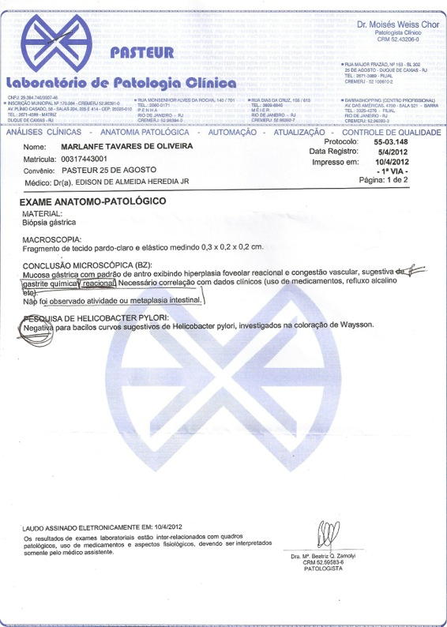

Ele já havia visto um laudo conclusivo em 2011 e outro em 2012. Mas ele não estava convencido, por isso pediu outro exame em 2014. Eu vos apresento o exame médico com o laudo da patologia laboratorial; Foi feito por um médico diferente, em um laboratório diferente. Não havia mesmo metaplasia, não havia BARRET. FINALMENTE MEU GASTROENTEROLOGISTA FOI CONVENCIDO!

CONCLUSÃO: PANGASTRITE ENANTEMATOSA LEVE
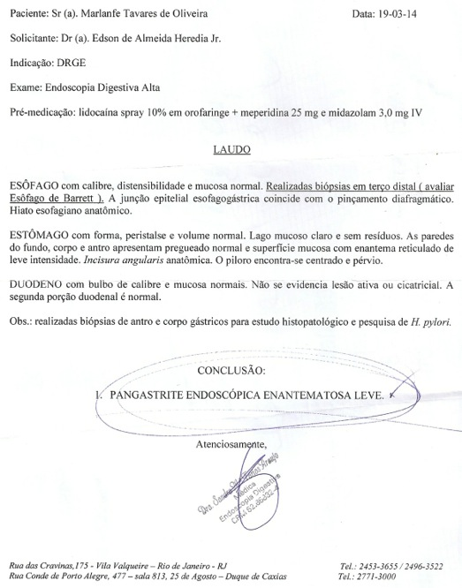

A biopsia do esôfago de março de 2014 repetiu o exame de 2012: AUSÊNCIA DE METAPLASIA INTESTINAL
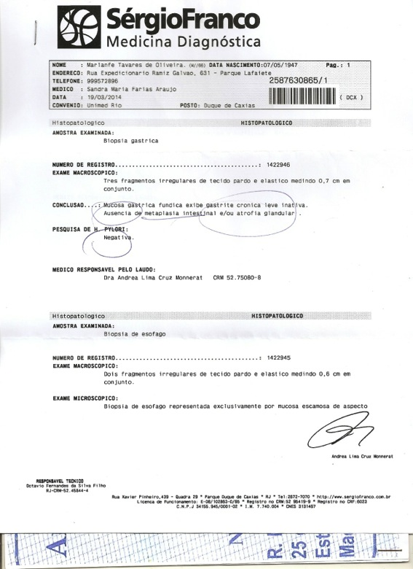

EU ESTOU DEFINITIVAMENTE CURADO

